**Universidade Presbiteriana Mackenzie**

**Sistemas de Informação**

Felipe Leite – 32034539,

Luiza Akemi Hidaka Carneiro- 32034350,

Nicolas Silva - 32080808

GoodBrowser Games

São Paulo

2022

Sumário

1. Introdução1
2. Interessados2
3. Objetivos funcionais3
4. Objetivos não funcionais3
5. Diagrama de casos de uso4
6. Descrição detalhada dos casos de uso principais 5
7. Protótipos de tela5
8. Modelo de domínio6
9. Diagrama de classes 7
10. Diagramas de sequência 8
11. URL de acesso ao repositório de código-fonte 8
12. URL de acesso ao quadro de acompanhamento 8
13. **Introdução:**

A Browser games é um site voltado para o público amante de jogos, com o propósito de apresentar e introduzir jogos que o usuário nunca teve contato ou conhecimento. Nossa ideia é tirar o usuário da sua área de conforto, tendo que enfrentar novos desafios de aprendizagem a cada jogo, dessa maneira, o player, além de conhecer novos jogos, não irá enjoar de seus jogos, tendo uma grande lista de opções. Trazemos diversas opções de games, desde jogos de raciocínio lógico, até jogos que o puro instinto é a melhor habilidade.

Vem conhecer esse mundo da Browser Games, divirta-se conhecendo o mundo dos jogos.

1. **Interessados:**

Nossa plataforma será voltada para amantes jogos na web que podem ser jogados a partir do navegador. A maioria dos nossos usuários terão a faixa etária de 16 à 24 anos, representando 44,3%, estas são as pessoas que mais jogam em computadores. Simples e seguro, a GoodBrowser Games é uma comunidade online onde seus membros serão capazes de compartilhar suas impressões sobre os jogadores do navegador, determinar o que eles gostam e não gostam.

1. Objetivos funcionais:

RF 1- Cadastro de browser games RF 2- Avaliação dos browsers games

RF 3- Organizar os browsers nas seguintes categorias: Strategy, Shooter, Puzzle, Arcade, Role Playing Game (RPG), Sports, Action, Adventure

RF 4- Adicionar novas categorias RF 5- Cadastrar Usuário

RF 6- Atualizar dados de cadastro

RF 7- Buscar games cadastrados por nome ou categoria

RF 8- Visualizar uma lista com todas as avaliações feitas

RF 9- Classificar outras avaliações como útil

RF 10- O usuário poderá também escrever um texto avaliativo de até 255 caracteres sobre o browser games

RF 11- Atualizar a avaliação dada anteriormente pelo usuário

1. Objetivos não-funcionais:

RNF 1-Compativel com os navegadores Chrome e Firefox (em dispositivos moveis também)

RNF 2- Os dados do browser games serão persistidos em uma base de dados RNF 3- Backend será feito em java + Springboot

RNF 4- Frontend será feito em HTML, CSS e angular RNF 5- Consumo de dados através da API

RNF 6- Uso de design responsivo

1. Diagrama de casos de uso:

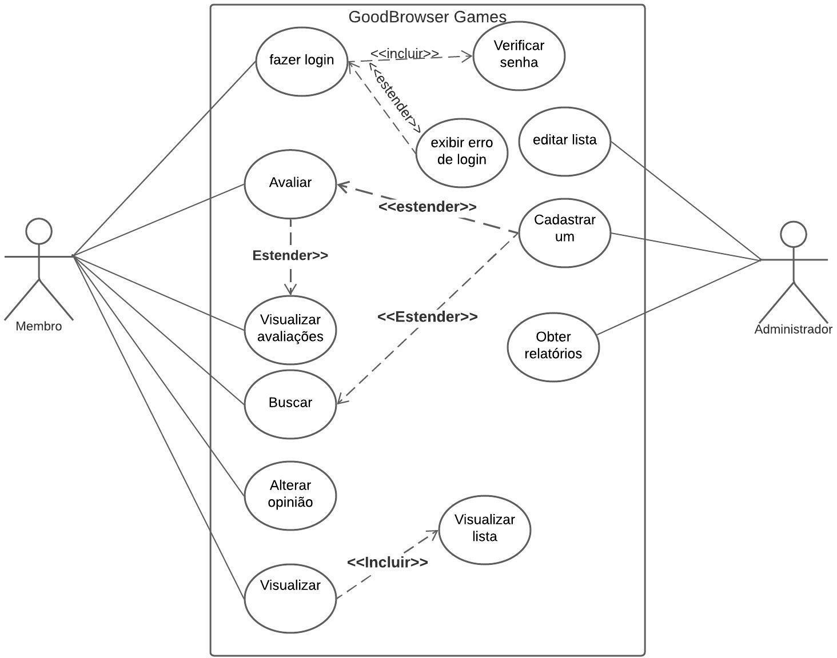

1. **Descrição detalhada dos casos de uso principais:**

O primeiro caso de uso associado ao ator primário (Membro) é o fazer login, nele está incluso o Verificar senha e estendido ao Exibir erro de login. Este faz a validação de login e senha. O segundo associado é o Avaliar, o membro poderá avaliar o BrowserGame e ainda poderá visualizar avaliações, por isto estes estão com o relacionamento de extensão. O terceiro é Buscar, o Membro poderá fazer buscas pelos games cadastrados e está estendido ao Cadastrar um Browser Game pois ele só poderá fazer buscas por conta do cadastro. O caso de uso Visualizar recomendações, associado ao membro, está incluído o visualizar lista, que terá os browser games que ele ainda não avaliou e provavelmente irá gostar.

O administrador está associado ao Cadastrar um Browser Game, pois será responsável por cadastrar os browser games que serão avaliados pelos membros. Estendido à isto, o administrador poderá Editar a lista dos BrowserGames. O administrador também obtém os relatórios.

1. Protótipos de tela:

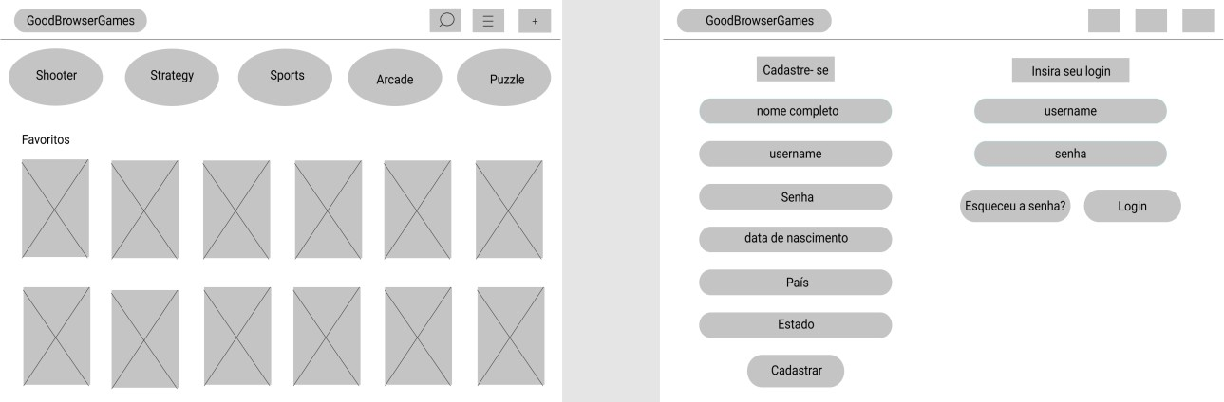

<https://www.figma.com/file/PaQd57UksFeKCeJvwsY4MT/GoodBrowserGame?node-id=0%3A1>

1. Modelo de domínio:

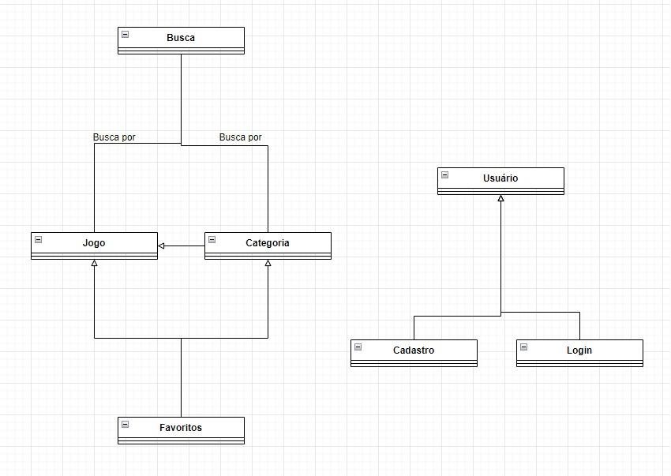

1. **Diagramas de classes de projeto:**

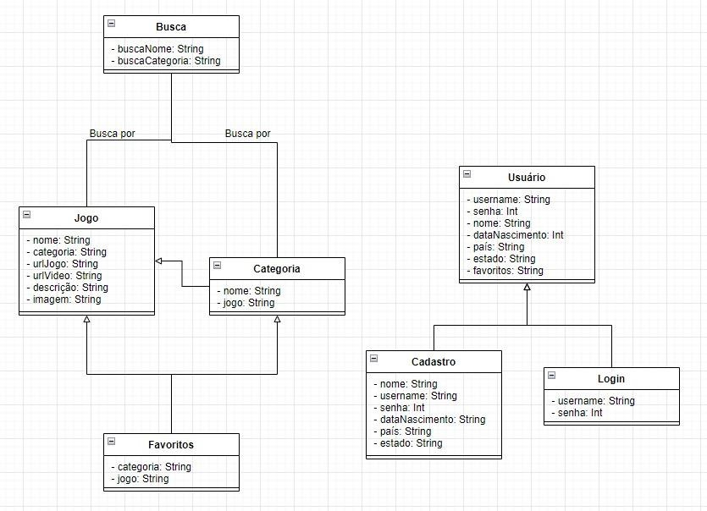

1. Diagramas de sequência de projeto

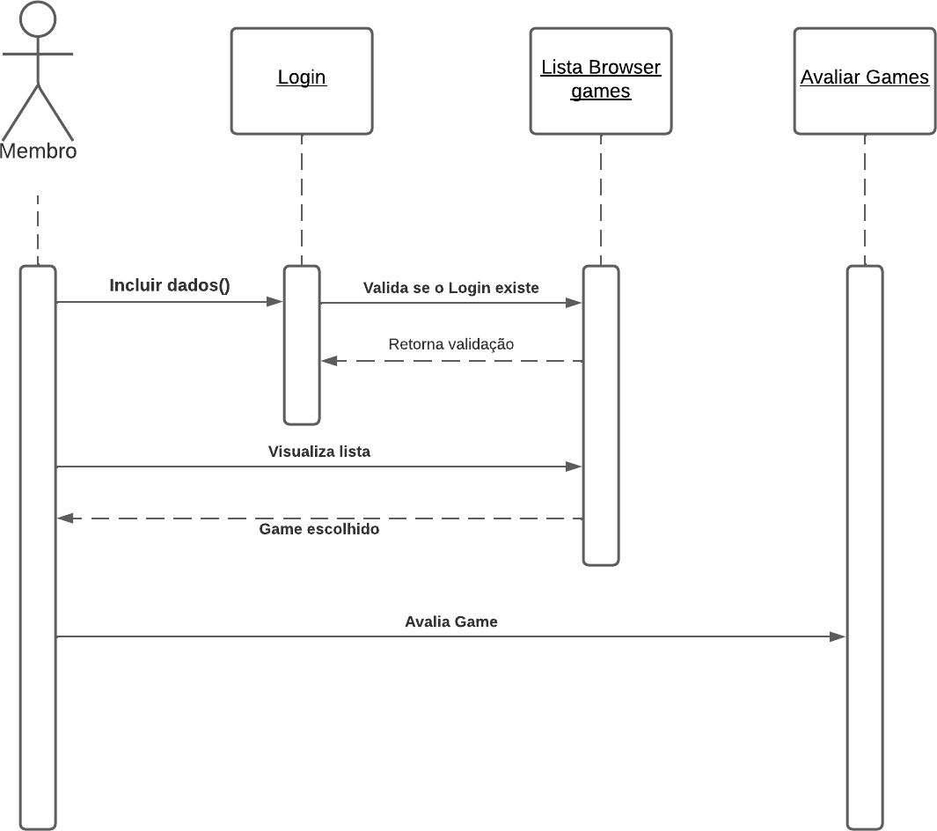

1. **URL de acesso ao repositório de código-fonte do grupo:**

<https://github.com/Felipele17/GoodBrowserGame>

1. URL de acesso ao quadro de acompanhamento do projeto do grupo:

<https://github.com/Felipele17/GoodBrowserGame/issues>

**Scripts de Teste**

|  |  |
| --- | --- |
| **Informação** | **Exemplo** |
| **Identificação única** | TST-001 Perfil criado com sucesso! |
| **Caso de uso em que se baseia** | UC-001 Criar perfil |
| **Cenário** | Fluxo principal |
| **Preparação (descrição da condição do sistema no início do teste)** | O Usuário ‘Nicolas Silva’, deve fornecer nome completo, *username*, email, senha, data de nascimento, estado e país para criar a conta no site ‘GoodBrowserGames’. |
| **Passos para a execução do teste** | 1. O usuário acessa a home do site ‘GoodBrowserGames’ e navega até a opção no menu superior para criar sua conta; 2. O usuário insere os dados necessários; 3. Seleciona a opção para confirmar cadastro; 4. O usuário loga automaticamente após a criação da conta. |
| **Resultado esperado** | O sistema deve apresentar a mensagem ‘Perfil criado com sucesso!’ e levará o usuário para a homepage do site onde ele já estará logado na conta. |
| **Resultado do teste (para ser preenchido após a execução do teste)** | NÃO EXECUTADO  SUCESSO  FALHA  CANCELADO |
| **Descrição do resultado obtido** |  |
| **Data da última execução do teste** |  |